**Смотр строя и песни**

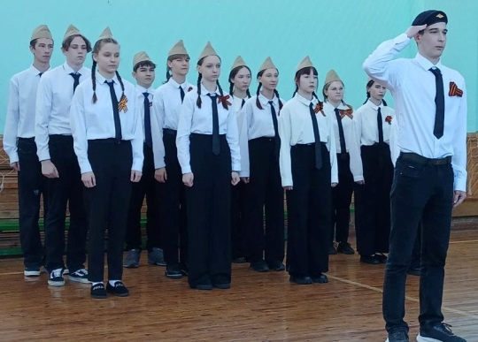 20 февраля 2025 года в соответствии с планом месячника гражданско-патриотического воспитания среди 8-11 классов прошел Смотр строя и песни, посвященный Дню защитника Отечества и 80-летию Победы в Великой Отечественной войне 1941-1945 гг..

Все классы очень хорошо подготовились к выступлению: тренировались выполнять строевые упражнения, строевой шаг, подобрали отличительные элементы во внешнем виде. Жюри оценивало рапорт командира, выполнение строевых упражнений, строевой шаг, исполнение песни, порядок строя.

Лучшие выступления были отмечены грамотами.

I место – 11А и 10А классы;

II место – 10Б, 9А, 8А классы;

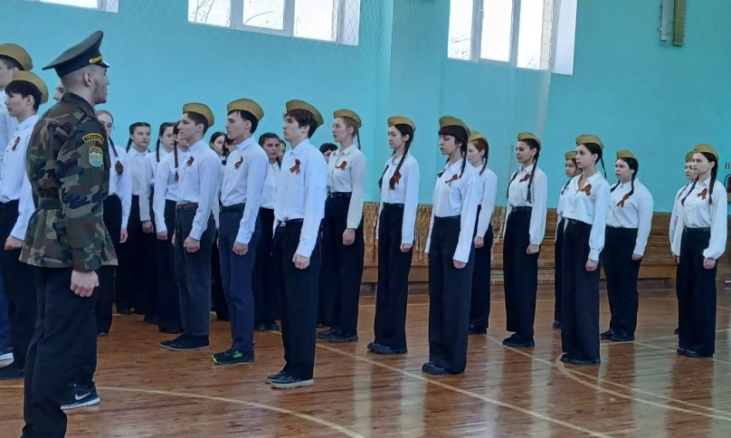III место – 8В класс.

